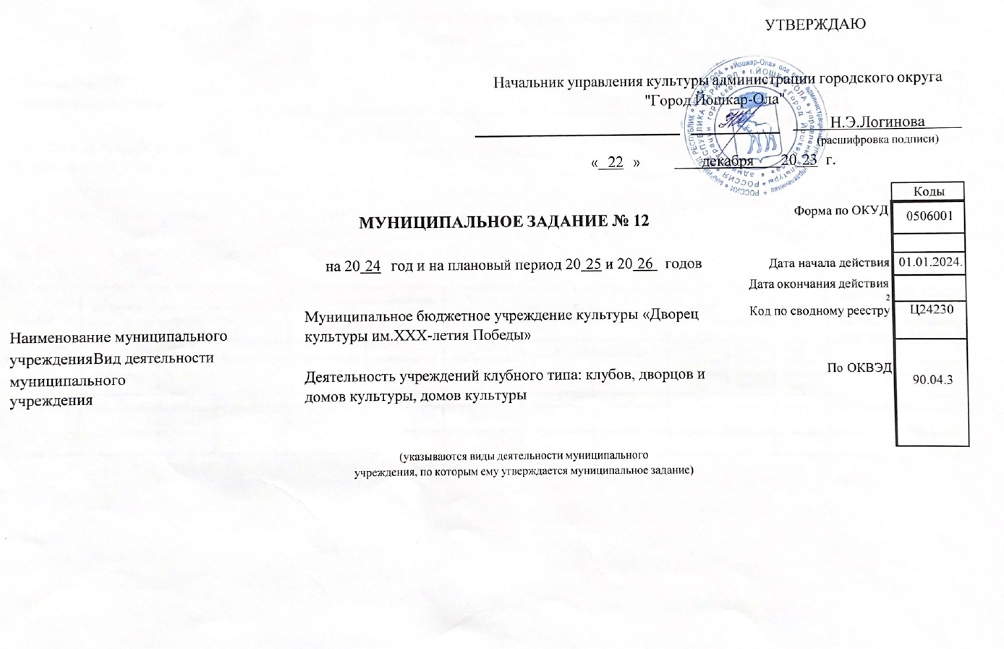

Часть I. Сведения об оказываемых муниципальных услугах 3

Раздел

1. Наименование

муниципальной услуги

1. Категории потребителей

муниципальной услуги

Код по общероссийскому базовому перечню или региональному перечню

1. Показатели, характеризующие объем и (или) качество муниципальной услуги
   1. Показатели, характеризующие качество муниципальной услуги

|  |  |  |  |  |  |  |  |  |  |  |  |  |  |  |  |  |  |  |
| --- | --- | --- | --- | --- | --- | --- | --- | --- | --- | --- | --- | --- | --- | --- | --- | --- | --- | --- |
| Уникальный номер  реестровой записи 5 | Показатель, характеризующий содержание муниципальной услуги | | | Показатель, характеризующий условия (формы) оказания  муниципальной услуги | | Показатель качества муниципальной услуги | | | Значение показателя качества муниципальной услуги | | | | | | | | Допустимые (возможные) отклонения от  установленных показателей  качества муниципальной | |
| наименование показателя 5 | наименова ние  показателя  5 | наименование показателя 5 | наименование показателя 5 | наименование показателя 5 | наименование показателя 5 | единица измерения | | 20 | 24 | год | 25 | год | 20 | 26 | год | в процентах | в абсолютных величинах |
| наименование 5 | код по ОКЕИ ⁷ | (очередной финансовый год) | | | (1-й год планового периода) | | (2-й год планового периода) | | |
| 1 | 2 | 3 | 4 | 5 | 6 | 7 | 8 | 9 | 10 | | | 11 | | 12 | | | 13 | 14 |
|  |  |  |  |  |  |  |  |  |  | | |  | |  | | |  |  |
|  |  |  |  |  |  |  |  |  |  | | |  | |  | | |  |  |

* 1. Показатели, характеризующие объем муниципальной услуги

|  |  |  |  |  |  |  |  |  |  |  |  |  |  |  |  |  |  |  |  |  |  |  |  |  |  |  |  |
| --- | --- | --- | --- | --- | --- | --- | --- | --- | --- | --- | --- | --- | --- | --- | --- | --- | --- | --- | --- | --- | --- | --- | --- | --- | --- | --- | --- |
| Уникальный номер  реестровой записи 5 | Показатель,  характеризующий содержание муниципальной услуги 5 | | | Показатель,  характеризующий условия (формы) оказания  муниципальной услуги 5 | | Показатель объема муниципальной услуги | | | Значение показателя объема муниципальной услуги | | | | | | | | | Размер  платы (цена, тариф)8 | | | | | | | | Допустимые (возможные) отклонения от установленных показателей качества  муниципальной услуги ⁶ | |
| наименование показателя 5 | наименование показателя 5 | наимено вание показате  ля 5 | наименова ние  показателя  5 | наименование показателя 5 | наимено- вание показа-  теля 5 | единица измерения | | 20 | 24 | год | 20 | 25 | год | 20 | 26 | год | 2024 | год | 20 | 25 | год | 20 | 26 | год | в процен- тах | в абсолют- ных  величинах |
| наимено- вание 5 | код по ОКЕИ ⁷ | (очередной финансо- вый год) | | |  | (1-й год планового периода) | | (2-й год планового периода) | | | (очередн ой  финансо- | | (1-й год планового периода) | | | (2-й год планового периода) | | |
| 1 | 2 | 3 | 4 | 5 | 6 | 7 | 8 | 9 | 10 | | | 11 | | | 12 | | | 13 | | 14 | | | 15 | | | 16 | 17 |
|  |  |  |  |  |  |  |  |  |  | | |  | | |  | | |  | |  | | |  | | |  |  |
|  |  |  |  |  |  |  |  |  |  | | |  | | |  | | |  | |  | | |  | | |  |  |

1. Нормативные правовые акты, устанавливающие размер платы (цену, тариф) либо порядок ее установления

|  |  |  |  |  |
| --- | --- | --- | --- | --- |
| Нормативный правовой акт | | | | |
| вид | принявший орган | дата | номер | наименование |
| 1 | 2 | 3 | 4 | 5 |
|  |  |  |  |  |
|  |  |  |  |  |
|  |  |  |  |  |

1. Порядок оказания муниципальной услуги
   1. Нормативные правовые акты, регулирующие порядок оказания

|  |  |  |
| --- | --- | --- |
|  | (наименование, номер и дата нор | мативного правового акта) |
| Способ информирования | Состав размещаемой информации | Частота обновления информации |
| 1 | 2 | 3 |
|  |  |  |
|  |  |  |
|  |  |  |

Часть II. Сведения о выполняемых работах 3

Раздел 1

1. Наименование работы

Организация деятельности клубных формирований и формирований самодеятельного народного творчества.

Код по региональному

перечню

123м

1. Категории потребителей работы

В интересах общества

1. Показатели, характеризующие объем и (или) качество работы
   1. Показатели, характеризующие качество работы 4

|  |  |  |  |  |  |  |  |  |  |  |  |  |  |  |  |  |  |  |  |
| --- | --- | --- | --- | --- | --- | --- | --- | --- | --- | --- | --- | --- | --- | --- | --- | --- | --- | --- | --- |
| Уникальный номер  реестровой записи 5 | Показатель, характеризующий содержание  работы | | | Показатель,  характеризующий условия | | Показатель качества работы | | | Значение показателя качества работы | | | | | | | | | Допустимые (возможные)  отклонения от | |
| наименование показателя 5 | наименование показателя 5 | наименование показателя 5 | наименовани е показателя  5 | наименование показателя 5 | наименование показателя 5 | единица измерения | | 20 | 24 | год | 20 | 25 | год | 20 | 26 | год | в процентах | в абсолютных величинах |
| наименование 5 | код по ОКЕИ ⁷ | (очередной финансовый год) | | | (1-й год планового периода) | | | (2-й год планового периода) | | |
| 1 | 2 | 3 | 4 | 5 | 6 | 7 | 8 | 9 | 10 | | | 11 | | | 12 | | | 13 | 14 |
| |  | | --- | |  |   900410.Р.13.1.123м0001001 |  |  |  |  |  | Динамика клубных формирований по  сравнению с прошлым годом | процент | 744 | 37/37*100=  100 | | | 37/37*100=1  00 | | | 37/37*100=1  00 | | | 10 |  |
| 900410.Р.13.1.123м0001001 |  |  |  |  |  | Динамика  посетителей клубных формирований по  сравнению с прошлым годом | процент | 744 | 1100/1100*100=  100 | | | 1100/1100*100  =100 | | | 1100/1100*100  =100 | | | 10 |  |

* 1. Показатели, характеризующие объем работы

|  |  |  |  |  |  |  |  |  |  |  |  |  |  |  |  |  |  |  |  |  |  |  |  |  |  |  |  |  |
| --- | --- | --- | --- | --- | --- | --- | --- | --- | --- | --- | --- | --- | --- | --- | --- | --- | --- | --- | --- | --- | --- | --- | --- | --- | --- | --- | --- | --- |
| Уникальный номер  реестровой записи 5 | Показатель,  характеризующий содержание муниципальной | | | Показатель,  характеризующий | | Показатель объема муниципальной услуги | | | Значение показателя объема муниципальной услуги | | | | | | | | | Размер  платы (цена, тариф)8 | | | | | | | | | Допустимые (возможные) | |
| наименование показателя 5 | наименован ие  показателя 5 | наименование показателя 5 | наименова ние  показател я 5 | наименова ние  показател я 5 | наимено-вание показа-  теля 5 | единица измерения | | # | 24 | год | 20 | 25 | год | 20 | 26 | год | 20 | 24 | год | 20 | 25 | год | 20 | 26 | год | в процен- тах | в абсолют- ных  величинах |
| наимено вание 5 | код по ОКЕИ ⁷ | (очередно й финансо вый год) | | | (1-й год планового периода) | | | (2-й год планового периода) | | | (очередной финансо- вый год) | | | (1-й год планового периода) | | | (2-й год планового периода) | | |
| 1 | 2 | 3 | 4 | 5 | 6 | 7 | 8 | 9 | 10 | | | 11 | | | 12 | | | 13 | | | 14 | | | 15 | | | 16 | 17 |
| 900410.Р.13.1.123м0001001 |  |  |  |  |  | 1.Количество клубных  формирований | единиц | 642 | 37 | | | 37 | | | 37 | | | - | | | - | | | - | | | - | 4 |
| 900410.Р.13.1.123м0001001 |  |  |  |  |  | 2.Число посетителей  клубных  формирований | человек | 792 | 1100 | | | 1100 | | | 1100 | | | - | | | - | | | - | | | - | 110 |

4.Нормативные правовые акты, устанавливающие размер платы (цену, тариф) либо порядок ее установления

|  |  |  |  |  |
| --- | --- | --- | --- | --- |
| Нормативный правовой акт | | | | |
| вид | принявший орган | дата | номер | наименование |
| 1 | 2 | 3 | 4 | 5 |
| Постановление  Закон | Правительство РФ  Госсобрание РМЭ | 09.10.1992  31.05.1994 | 3612-1  85-III | Основы законодательства Российской Федерации "О культуре"  «О культуре» |
| Постановление  Закон | Правительство РФ  Госсобрание РМЭ | 09.10.1992  31.05.1994 | 3612-1  85-III | Основы законодательства Российской Федерации "О культуре"  «О культуре» |

Часть II. Сведения о выполняемых работах 3

Раздел 2

1. Наименование работы

Организация и проведение культурно-массовых мероприятийКод по региональному

перечню

121 м

1. Категории потребителей работы

Физические, юридические лица

1. Показатели, характеризующие объем и (или) качество работы
   1. Показатели, характеризующие качество работы 4

|  |  |  |  |  |  |  |  |  |  |  |  |  |  |  |  |  |  |  |  |
| --- | --- | --- | --- | --- | --- | --- | --- | --- | --- | --- | --- | --- | --- | --- | --- | --- | --- | --- | --- |
| Уникальный номер  реестровой записи 5 | Показатель, характеризующий содержание работы | | | Показатель,  характеризующий условия (формы) выполнения работы | | Показатель качества работы | | | Значение показателя качества работы | | | | | | | | | Допустимые (возможные) отклонения от  установленных показателей | |
| наименование показателя 5 | наименование показателя 5 | наименование показателя 5 | наименовани е показателя  5 | наименование показателя 5 | наименование показателя 5 | единица измерения | | 20 | 24 | год | 20 | 25 | год | 20 | 26 | год | в процентах | в абсолютных величинах |
| наименование 5 | код по ОКЕИ ⁷ | (очередной финансовый год) | | | (1-й год планового периода) | | | (2-й год планового периода) | | |
| 1 | 2 | 3 | 4 | 5 | 6 | 7 | 8 | 9 | 10 | | | 11 | | | 12 | | | 13 | 14 |
| 900410.Р.13.1.121м0001001 |  |  |  |  |  | 1.Динамика  количества культурно- массовых мероприятий по сравнению с прошлым годом | процент | 744 | 770/763*100=  101 | | | 773/770*100  =100 | | | 776/773*100  =100 | | | 10 |  |
| 900410.Р.13.1.121м0001001 |  |  |  |  |  | 2.Динамика  посетителей культурно- досуговых  мероприятий по  сравнению с прошлым годом | процент | 744 | 440/428*100=  103 | | | 480/440*100  =109 | | | 515/480*100  =107 | | | 10 |  |

3.2 Показатели, характеризующие объем работы

|  |  |  |  |  |  |  |  |  |  |  |  |  |  |  |  |  |  |  |  |  |  |  |  |  |  |  |  |  |  |
| --- | --- | --- | --- | --- | --- | --- | --- | --- | --- | --- | --- | --- | --- | --- | --- | --- | --- | --- | --- | --- | --- | --- | --- | --- | --- | --- | --- | --- | --- |
| Уникаль- ный номер  реестро- вой записи 5 | Показатель, характеризующий содержание работы | | | Показатель,  характеризующий условия (формы) выполнения работы | | Показатель объема работы | | | | Значение показателя объема работы | | | | | | | | | Размер  платы (цена, тариф)8 | | | | | | | | | Допустимые (возможные) отклонения от установленных показателей  качества работы ⁶ | |
| наименование показателя 5 | наименован ие  показателя 5 | наименование показателя 5 | наименова ние  показател  я 5 | наименован ие  показателя  5 | наимено- вание показа-  теля 5 | единица | | описание работы | 20 | 24 | год | 20 | 25 | год | 20 | 26 | год | 20 | 24 | год | 20 | 25 | год | 20 | 26 | год | в процен-  тах | в абсолют- ных  величина х |
| наимен о-вание  5 | код по ОКЕИ ⁷ | (очередной финансо-вый год) | | | (1-й год планового периода) | | | (2-й год планового периода) | | | (очередной финансо- вый год) | | | (1-й год планового периода) | | | (2-й год планового периода) | | |
| 1 | 2 | 3 | 4 | 5 | 6 | 7 | 8 | 9 | 10 | 11 | | | 12 | | | 13 | | | 14 | | | 15 | | | 16 | | | 17 | 18 |
| 900410.Р.13.1.121м0001001 |  |  |  |  |  | 1.Количеств о культурно- досуговых  мероприяти й | единиц а | 642 |  | 770 | | | 773 | | | 776 | | | - | | | - | | | - | | | - | 77 |
| 900410.Р.13.1.121м0001001 |  |  |  |  |  | 2.Количеств о  посетителей культурно- досуговых мероприяти й | тысяч человек | 793 |  | 440 | | | 480 | | | 515 | | | - | | | - | | | - | | | - | 44 |

1. Нормативные правовые акты, устанавливающие размер платы (цену, тариф) либо порядок ее установления

|  |  |  |  |  |
| --- | --- | --- | --- | --- |
| Нормативный правовой акт | | | | |
| вид | принявший орган | дата | номер | наименование |
| 1 | 2 | 3 | 4 | 5 |
| Постановление  Закон | Правительство РФ  Госсобрание РМЭ | 09.10.1992  31.05.1994 | 3612-1  85-III | Основы законодательства Российской Федерации "О культуре"  «О культуре» |
| Постановление  Закон | Правительство РФ  Госсобрание РМЭ | 09.10.1992  31.05.1994 | 3612-1  85-III | Основы законодательства Российской Федерации "О культуре"  «О культуре» |

Часть III. Прочие сведения о муниципальном задании 9

1. Основания (условия и порядок) для досрочного прекращения выполнения муниципального задания
2. Иная информация, необходимая для выполнения (контроля за выполнением) муниципального

задания

Ликвидация учреждения, реорганизация учреждения, исключение муниципальной работы из Регионального перечня (классификатора) государственных (муниципальных) услуг и работ, оказываемых и выполняемых государственными учреждениями Республики Марий Эл (муниципальными учреждениями муниципальных образований, находящихся на территории Республики Марий Эл)

1. Порядок контроля за выполнением муниципального задания

|  |  |  |
| --- | --- | --- |
| Форма контроля | Периодичность | Органы администрации, осуществляющие контроль за выполнением муниципального задания |
| 1 | 2 | 3 |
| Последующий контроль в форме выездной проверки | 3.1. в соответствии с планом графиком  проведения выездных проверок, но не реже чем 1 раз в 2 года;  3.2. по мере необходимости (в случае поступлений обоснованных жалоб потребителей, требований правоохранительных органов | Управление культуры администрации городского округа "Город Йошкар-Ола" |
| Последующий контроль в форме камеральной проверки отчетности | По мере поступления отчетности о выполнении муниципального задания | Управление культуры администрации городского округа "Город Йошкар-Ола" |

|  |  |  |
| --- | --- | --- |
| 4. Требования к отчетности о выполнении муниципального задания | | |
| 4.1. Периодичность представления отчетов о выполнении муниципального задания | | 1 квартал, 1 полугодие, 9 месяцев, год |
| 4.2. Сроки представления отчетов о выполнении муниципального задания | | до 15 числа месяца, следующего за отчетным периодом;  годовой - до 1 февраля года, следующего за отчетным |
| 4.2.1. Сроки представления предварительного отчета о выполнении  муниципального задания | | до 10 декабря 2024 года |
| 4.3. Иные требования к отчетности о выполнении муниципального задания | | Предоставление пояснительной записки с прогнозом достижения годовых значений показателей качества и объема оказания муниципальной работы; предоставление детальной информации о состоянии кредиторской  задолженности, в том числе просроченной |
| 5. Иные показатели, связанные с выполнением  муниципального задания 10 | | |
|  | | |
|  |  | |
|  | | |
|  |  |  |
|  |  |  |